嘉義縣大鄉國民小學
110學年度雙語國家政策－口說英語展能樂學計畫
子計畫2-1：國民中小學英語日活動成果報告表
活動名稱 | 聖誕節點燈活動 |  | 辦理日期 | 110.12.17
辦理地點 | 大鄉國小中廊 |  | 參加人數 | 131
成果摘要-活動內容介紹及特色說明  (列點說明) | 1.活動前師生共同布置聖誕樹及聖誕燈，並於活動前老師教唱聖誕節英語歌曲，於點燈活動當日由全校學生唱該首歌。  2.英語日配合美國在臺協會(AIT)數位行動書車介紹美國文化。
檢討或建議事項 | 聖誕節英語歌曲，學生學習較不易，需要花多一點時間學習。
照片說明（4-10張）
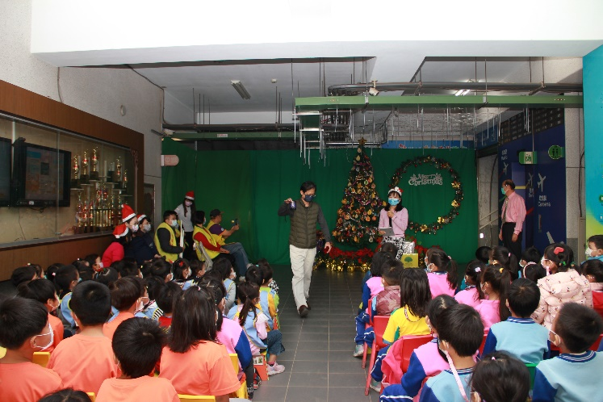 |  | 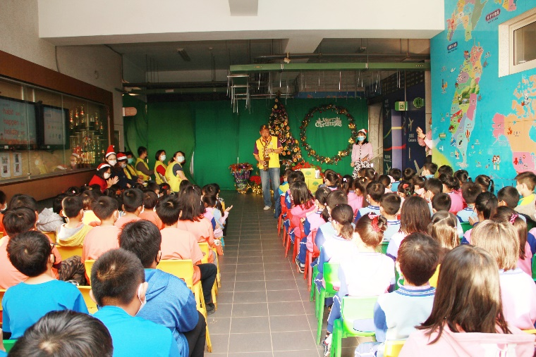
老師領唱英語歌曲 |  | 社區志工吹奏樂器，師生合唱歌曲。
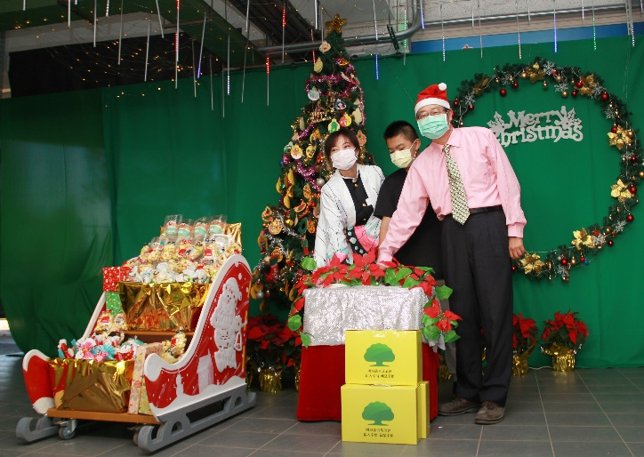 |  | 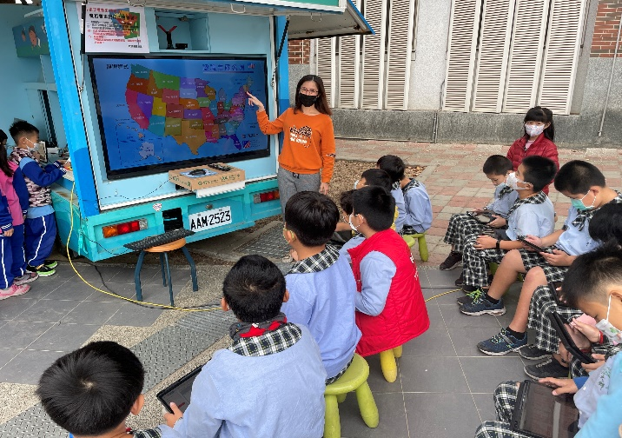
在聖誕英語歌曲的伴樂中點亮燈海 |  | 配合美國在臺協會(AIT)數位行動書車介紹美國文化

